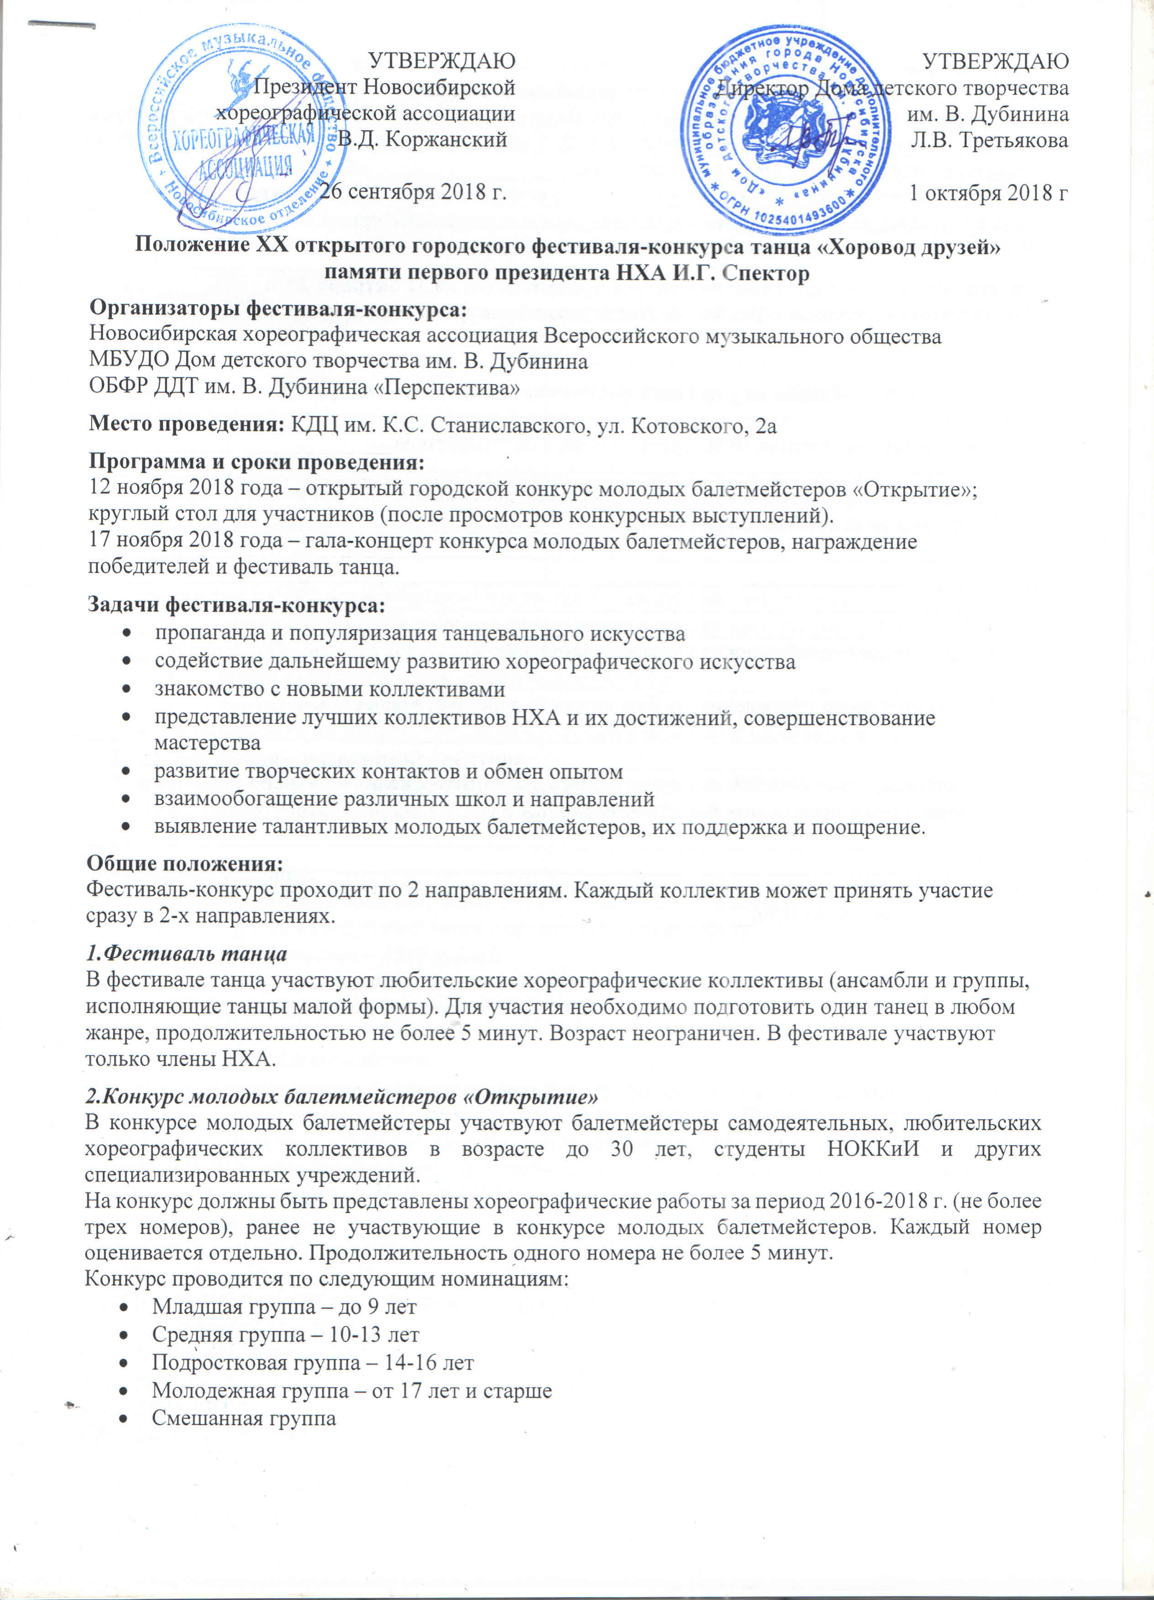

Награждение
Все коллективы и педагоги награждаются дипломом Фестиваля.
Награждение участников конкурса молодых балетмейстеров производится отдельно в каждой возрастной группе. Участникам, занявшим 1, 2, 3 места присваивается звание Лауреат I, II, III степени соответственно с вручением дипломов.
Гран-при присуждается одному балетмейстеру по решению жюри. Жюри имеет право присуждать не все дипломы, делить призовые места, присуждать специальные призы.
Решение жюри окончательное и пересмотру не подлежит.
Заявки на участие в фестивале-конкурсе принимаются до 31 октября 2018 года.
Количество участников ограничено. После указанного срока заявки не принимаются.

Заявка на участие в фестивале танца «Хоровод друзей!

- Название коллектива, ФИО руководителя и балетмейстера___________________________
_____________________________________________________________________________
- Краткая информация о коллективе (значимые достижения, юбилеи коллективов и педагогов за 2017-18 учебный год)________________________________________________
____________________________________________________________________________________________________________________________________________________________________________________________________________________________________________________________________________________________________________________
- Контактные телефоны и адрес электронной почты.__________________________________
_____________________________________________________________________________
- Наименование учреждения, на базе которого действует коллектив.____________________
__________________________________________________________________________________________________________________________________________________________
- Программа выступления (название номера, композитор, количество человек, возраст участников, продолжительность номера).__________________________________________
__________________________________________________________________________________________________________________________________________________________
- Порядок оплаты (наличный или безналичный расчет), указать необходимость оформления отчетных документов___________________________________________________________

Анкета-заявка на участие в городском открытом
конкурсе молодых балетмейстеров «Открытие»
- Ф.И.О. участника ______________________________________________________________
- Название коллектива ___________________________________________________________
- Название учреждения __________________________________________________________
- Возраст педагога _____________________________________________________________
- Контактные телефоны (с кодом города), адрес электронной почты ____________________
- Порядок оплаты (наличный или безналичный расчет), указать необходимость оформления отчетных документов___________________________________________________________
- Номинация ___________________________________________________________________
- Конкурсная программа:

№ | Название номера | Композитор | Хронометраж | Кол-во участников
Для участия в конкурсе необходимо предоставить следующие документы:
- заявка-анкета (если в номере используется вокал на иностранном языке, необходимо предоставить перевод текста номера для членов жюри в 5 экземплярах);
- копия паспорта и копия студенческого билета;
- квитанция об оплате.
Заявки присылать по адресу: veta.ddt@yandex.ru с пометкой «Хоровод друзей». Название файла – название коллектива.
Также заявки и оплату можно принести на общее собрание НХА 31 октября с 10.00 до 12.00 по адресу: Новосибирск, ул. Дуси Ковальчук, 67

Финансовые условия:
На проведение фестиваля-конкурса танца с каждого коллектива взимается целевой взнос, который расходуется на наградной фонд и организационную работу:
Направление «Фестиваль» – 1500 рублей
Направление «Конкурс молодых балетмейстеров» - целевой взнос за каждый заявленный номер – 2000 рублей; для студентов – 1500 рублей.

Порядок оплаты целевого взноса:
Оплата взноса производится наличными через банковскую сеть или по безналичному расчету.
При перечислении в назначении платежа необходимо указывать: «Благотворительный взнос на организацию конкурса «Хоровод друзей», название коллектива, за который производится оплата и номинацию (разборчиво). При необходимости безналичного перечисления, свяжитесь с организатором конкурса.
Реквизиты для оплаты
ОБФР ДДТ им. В. Дубинина «Перспектива»
630078, г. Новосибирск, ул. Котовского, д. 17 кв. 103
ФИЛИАЛ СИБИРСКИЙ ПАО БАНКА «ФК ОТКРЫТИЕ»
р/сч 40703810603000001044
к/сч 30101810250040000867
БИК 045004867
ИНН 5404227912
КПП 540401001

Координаторы фестиваля-конкурса – Широкова Светлана Ивановна, 8-923-785-03-35; Усольцева Елена Евгеньевна, (383) 355-48-68.

